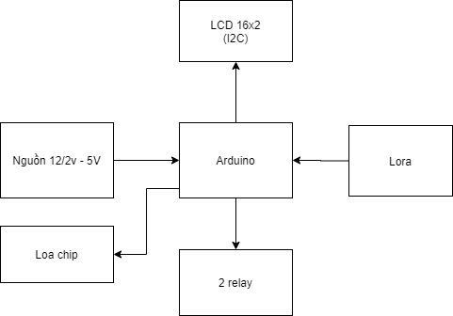

Sơ đồ khối mạch thu

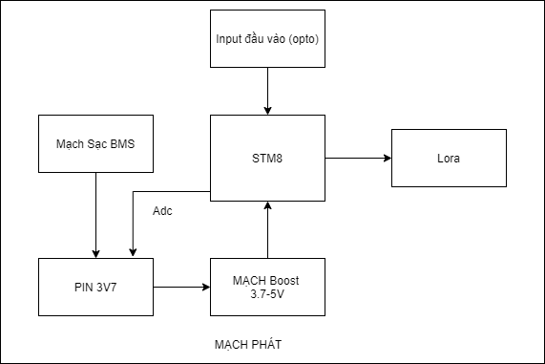

Sơ đồ khối mạch phát